Министерство науки и высшего образования Российской Федерации Федеральное государственное бюджетное образовательное учреждение высшего образования

«Курский государственный университет» Кафедра информационной безопасности

ЛАБОРАТОРНАЯ РАБОТА №3

по дисциплине: «Основы информационной безопасности»

Выполнил студент 2 курса,

213 группы факультет физики, математики и информатики

Очной формы обучения Направление 02.03.03 Математическое обеспечение и администрирование информационных систем

Профиль: Проектирование информационных систем и баз данных

Файтельсон Антон Александрович

Проверил: к.т.н., и.о.заведующий кафедрой информационной безопасности

Крыжевич Леонид Святославович

Курск, 2024 г.

# Задание 1. Ограничение редактирования тестового документа

# в редакторе Microsoft Word.

Открыл документ MicrosoftWord, добавил в него текст из интернета переименовал его в «Документ – оригинал».

Затем я создал его копию под именем «Документ – защищённый». Затем на панели инструментов зашёл в закладку «Рецензирование», в разделе «Защита» выбрал пункт «Ограничить редактирование».

В появившемся окне справа поставил флаг в окне «Разрешить только

чтение». Затем нажал на кнопку «Да, включить защиту». В появившемся окне ввёл пароль, подтвердил его. Нажал кнопку «ОК». Документ теперь нельзя редактировать, а панель инструментов заблокирована. Пересохранил

документ.

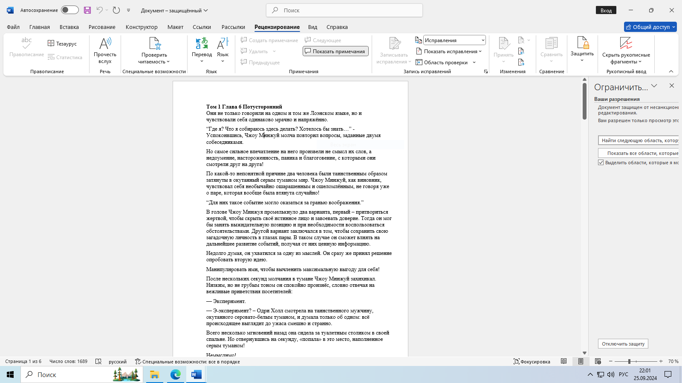

Чтобы снять установленные ограничения для внесения исправлений в документ необходимо нажать на кнопку «Отключить защиту». Будет

предложено ввести ранее установленный пароль для снятия защиты с документа.

# Задание 2. Пометить документ Microsoft Word как окончательный.

Открыл документ «Документ - оригинал» Microsoft Word и сохранил его под именем «Документ – окончательный».

В разделе «Файл» выбрал закладку «Сведения», нажал на кнопку «Защитить документ» и выбрал функцию «Пометить как окончательный». 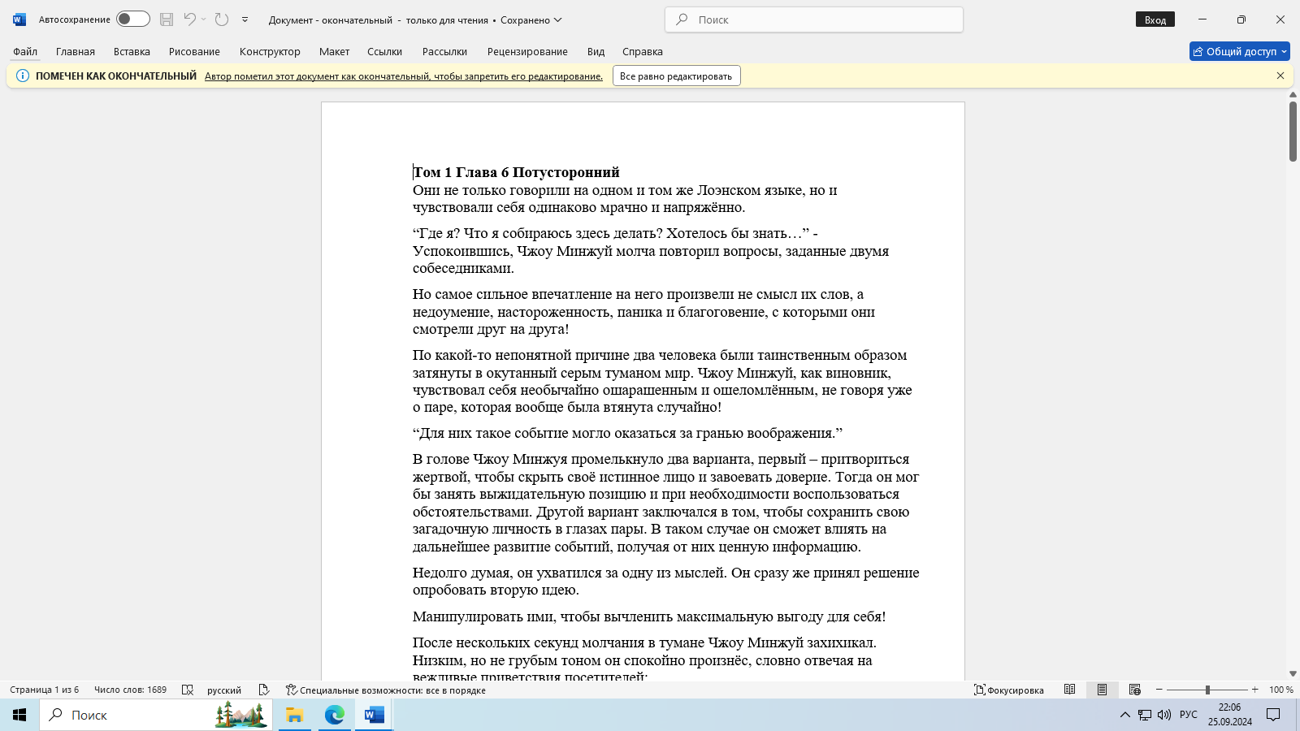

Документ стал окончательным и доступен только для чтения.

Заблокировались кнопки на верхней панели. С этого момента в документе нельзя ничего изменить, добавить и даже поменять оформление.

# Задание 3. Шифрование документа редактором Microsoft Word с использованием пароля.

Открыл документ «Документ - оригинал» в Microsoft Word и сохранил его как «Документ – зашифрованный». В разделе «Файл» выбрал закладку «Сведения», нажал на кнопку «Защитить документ» и в открывшемся окне выбрал пункт «Зашифровать паролем».

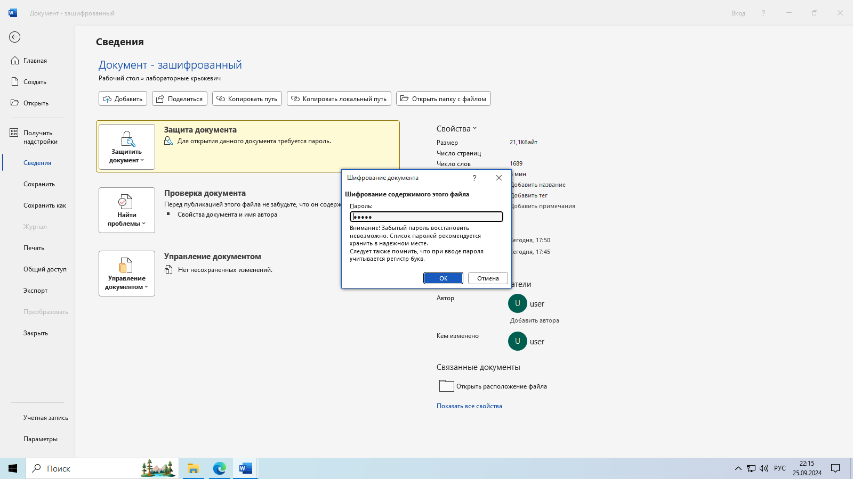

В появившемся окне ввёл и подтвердил пароль.

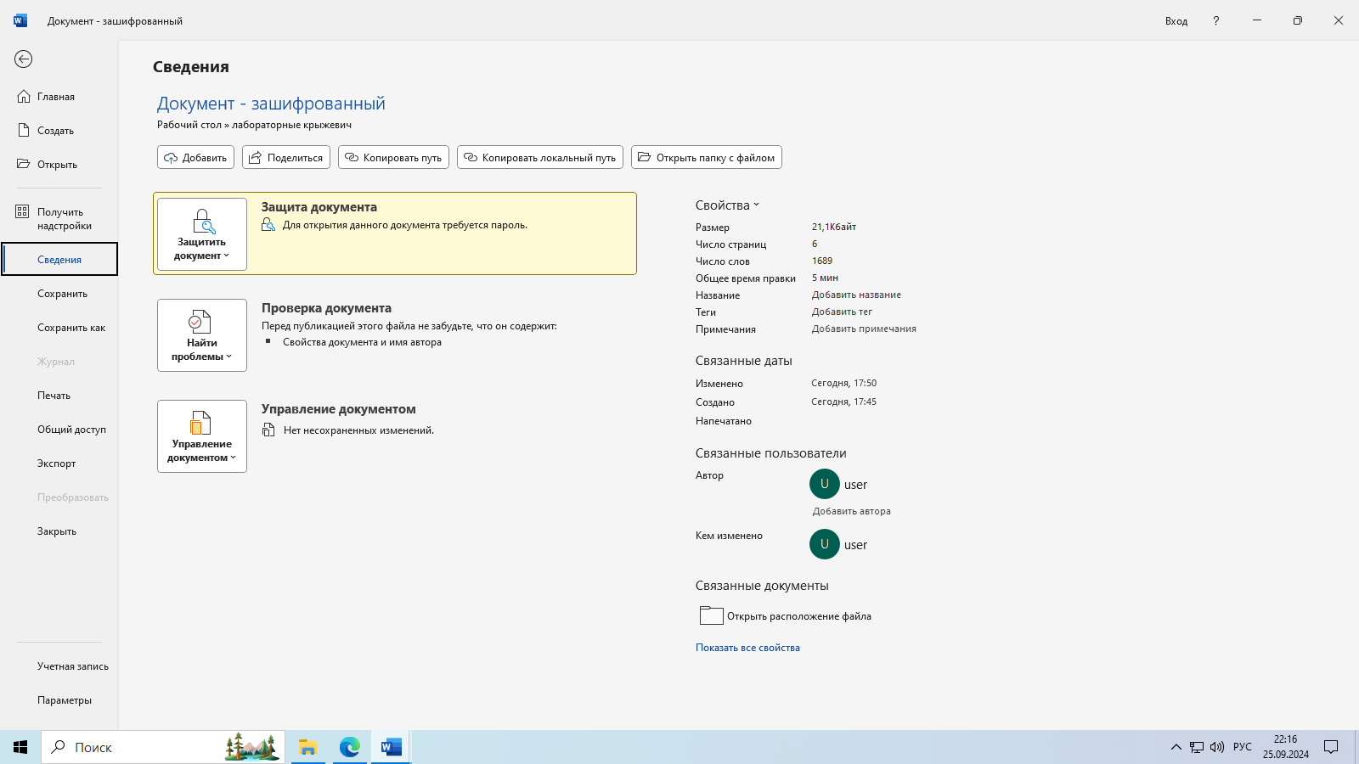

Теперь при открытии документа Word будет необходимо вводить пароль в качестве ключа шифрования.

# 

Процесс шифрования документа отличается от пароля на открытие файла или разрешений форматирование тем, что поддается криптографическим преобразованиям внутренняя часть документа и изменяется его структура. Тем самым, при открытии кода файла нельзя будет добыть его содержимое. Чтобы продемонстрировать этот эффект, открыл этот файл с помощью текстового редактора "Блокнот" и точно также открыла исходный документ. Сравнил код. 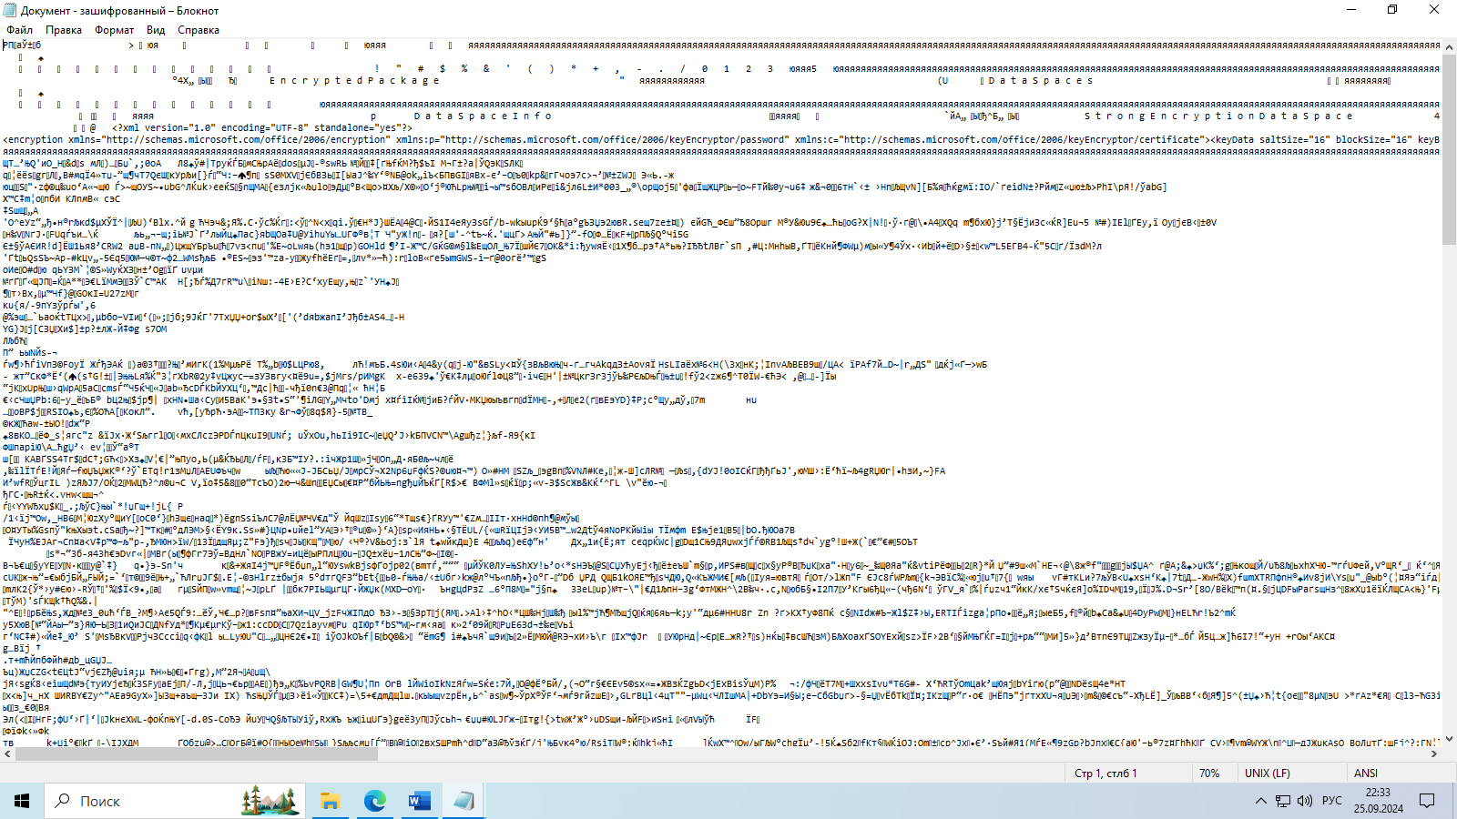

Документ 4 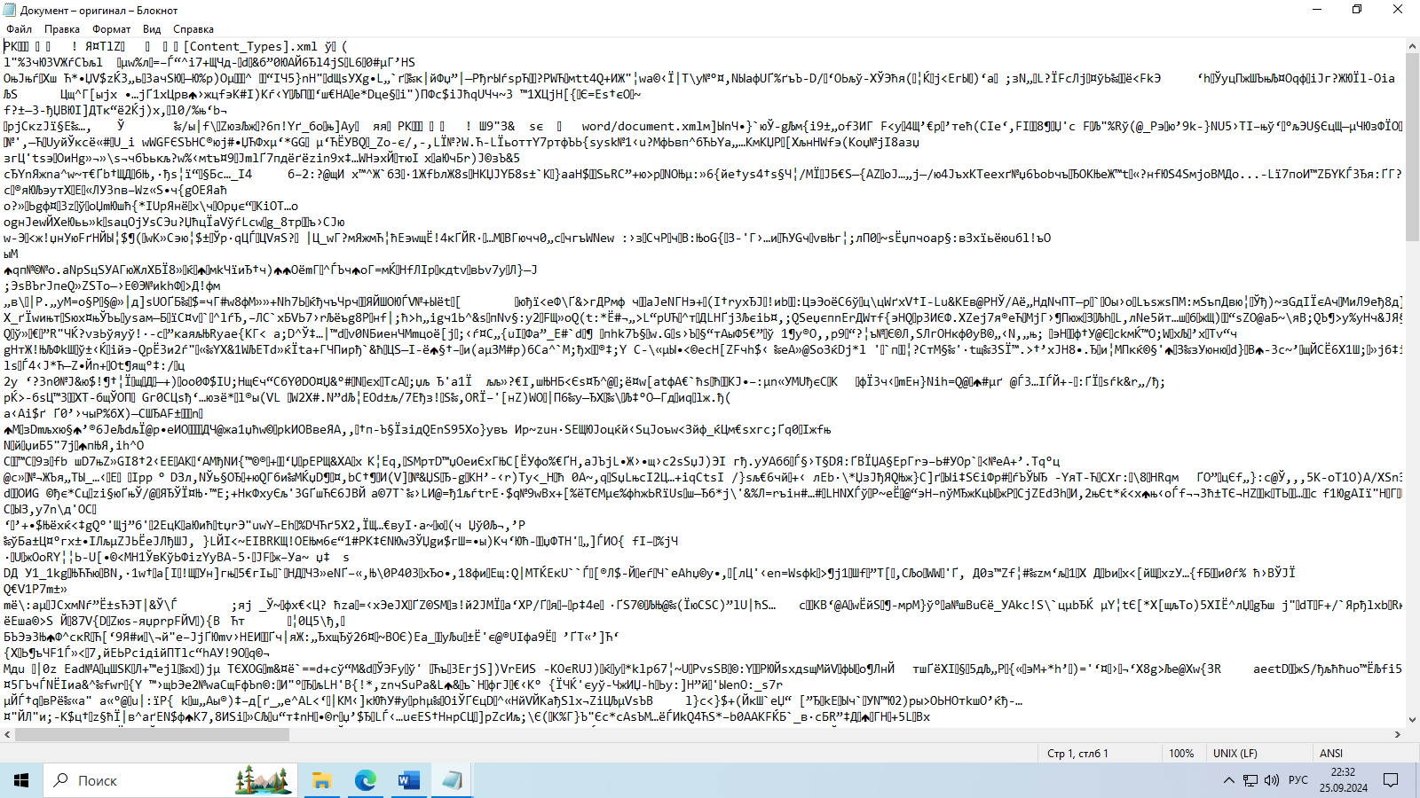

Документ 1

Структура файла полностью изменилась. В тот момент, когда зашифрованный документ открыт, на него не распространяется защита MSWord и из него возможно скопировать информацию другим пользователям. 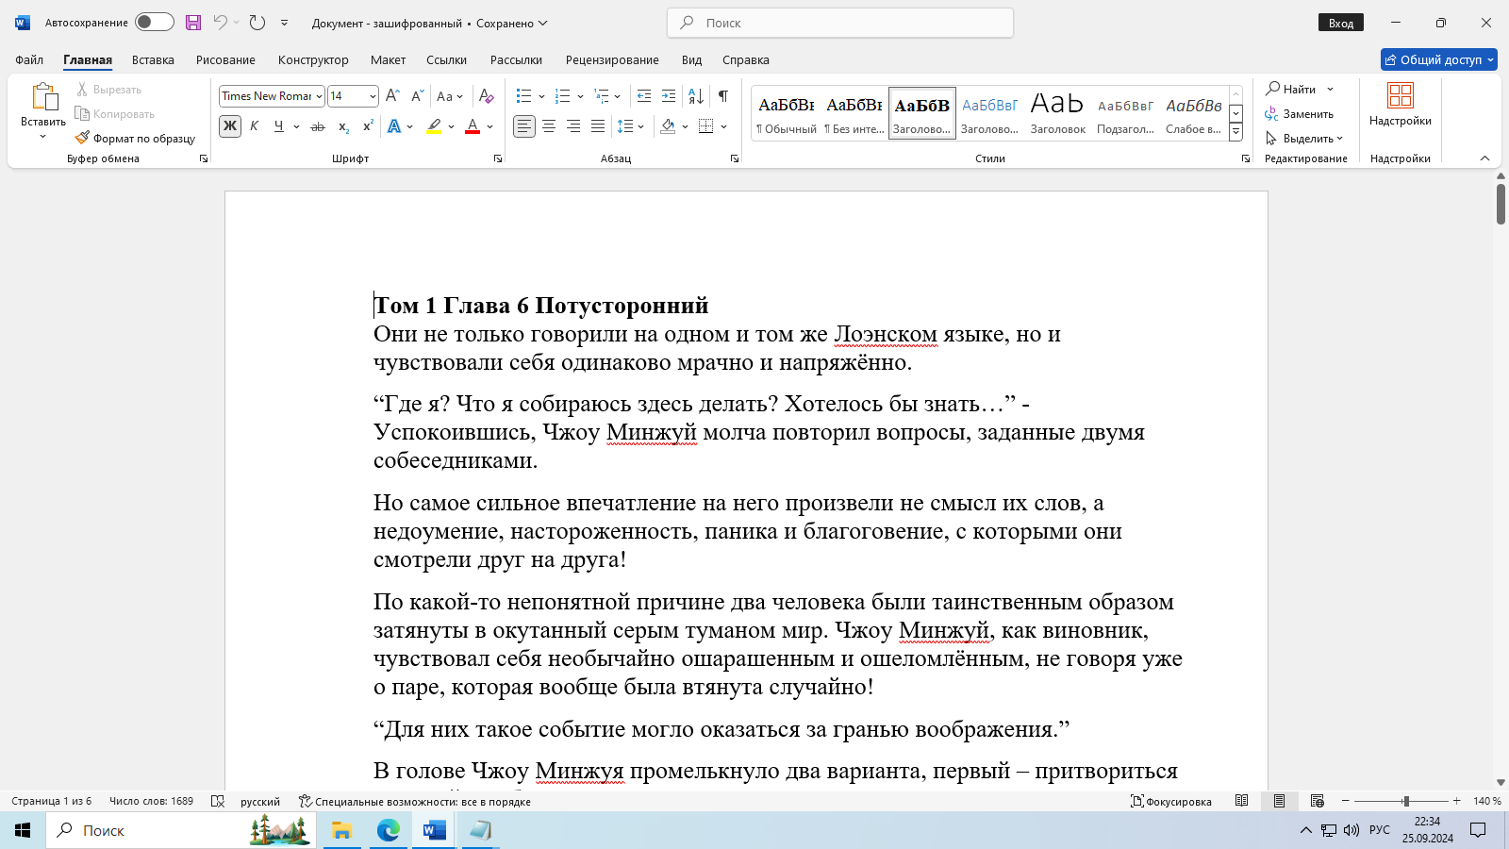

# Задание 4. Добавление цифровой подписи в Microsoft Word.

Открыл документ «Документ - оригинал» в MicrosoftWord и пересохранил его под именем «Документ – с подписью». В разделе «Вставка» нажал на кнопку «Строка подписи». В появившемся окне заполнил поля «Предположенный подписывающий», «Должность предложенного подписывающего», «Адрес электронной почты предложенного подписывающего», «Инструкции подписывающего». По окончании процедуры заполнения нажал кнопку «ОК». На заключительном этапе появилась надпись с указанием подписи документа.

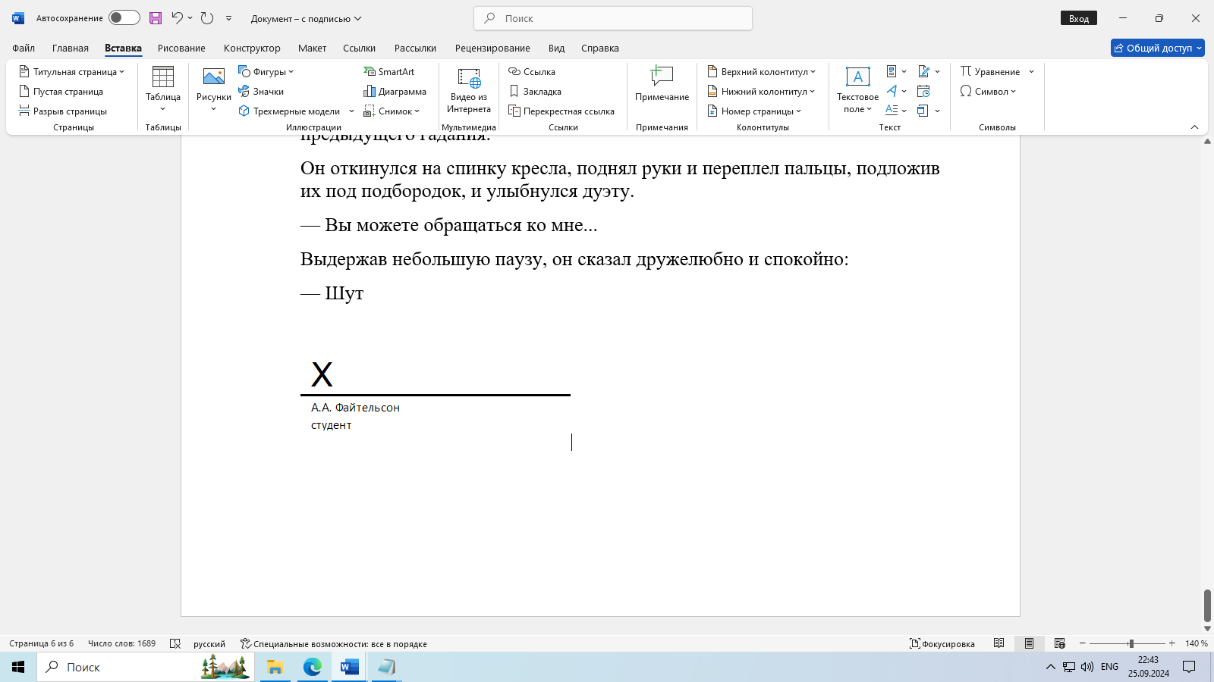

**Задание 5. Проверка подлинности подписи и подписание документа двумя сторонами.**

Открыл документ, появился раздел «ПОДПИСИ». Нажал кнопку

«Просмотр подписей», появилась боковая панель справа. Нажал на имеющуюся подпись и в выпадающем меню подписи выбрал пункт

«Настройка подписи».

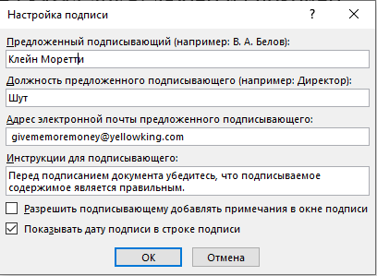

Появилось окно «Настройка подписи», аналогичное тому, которое я

создавал. Далее заверил документ своей электронной подписью, чтобы он был заверен с двух сторон.

